**东北师范大学研究生实验报告**

**实验项目名称 课程作业-图像风格迁移**

**课程名称 数据挖掘课程作业**

**姓 名 闻梓俊 学　　号 2024103477**

**专 业 人工智能 年 级 2024**

**院 、 所 信息科学与技术学院 年 月 日 2025/5/31**

**研究生实验报告评价标准**

|  |  |  |  |  |  |  |
| --- | --- | --- | --- | --- | --- | --- |
| **指 标** | **评价内容** | **评价等级（分值）** | | | | |
| **A** | **B** | **C** | **D** | **得分** |
| 设 计 | 实验设计是否合理、可行；实验方法是否得当。 | 20-16 | 15-11 | 10-6 | 5-0 |  |
| 数 据 | 数据记录是否真实准确，数据处理是否科学。 | 20-16 | 15-11 | 10-6 | 5-0 |  |
| 结 论 | 结论是否明确；结果与数据是否统一 。 | 20-16 | 15-11 | 10-6 | 5-0 |  |
| 规 范 | 文字表达是否准确、流畅；体例是否规范；是否符合学术道德规范。 | 20-16 | 15-11 | 10-6 | 5-0 |  |
| 能 力 | 是否体现了实验研究能力；是否运用了本门课程所学的理论知识。 | 20-16 | 15-11 | 10-6 | 5-0 |  |
| 评阅教师签名：  年 月 日 | | 总分： | | | | |

**东北师范大学研究生院制**

# 本文实验主要内容

图像风格迁移是深度学习一个非常热门的应用场景，非常有趣。本文采用CycleGAN模型，这也是一个GAN模型，通过判别器和生成器的对抗训练，学习数据集图片的像素概率分布来生成图片，生成对抗网络一般由一个生成器（生成网络），和一个判别器（判别网络）组成。生成器的作用是，通过学习训练集数据的特征，在判别器的指导下，将随机噪声分布尽量拟合为训练数据的真实分布，从而生成具有训练集特征的相似数据。而判别器则负责区分输入的数据是真实的还是生成器生成的假数据，并反馈给生成器。两个网络交替训练，能力同步提高，直到生成网络生成的数据能够以假乱真，并与与判别网络的能力达到一定均衡。

## 数据集介绍

1、选择合适的数据集

（1）本实验采取数据集链接：CycleGan官网提供的斑马训练数据集

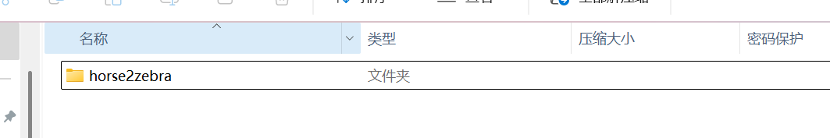

（2）将数据集分成四个文件夹

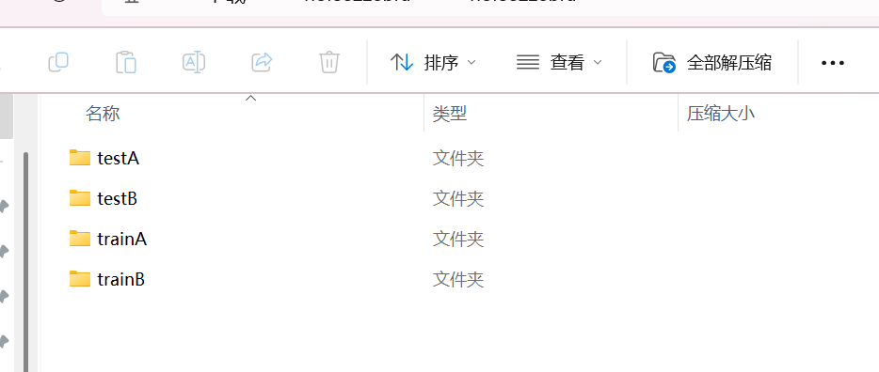

（3）具体训练数据集的图像如下所示：

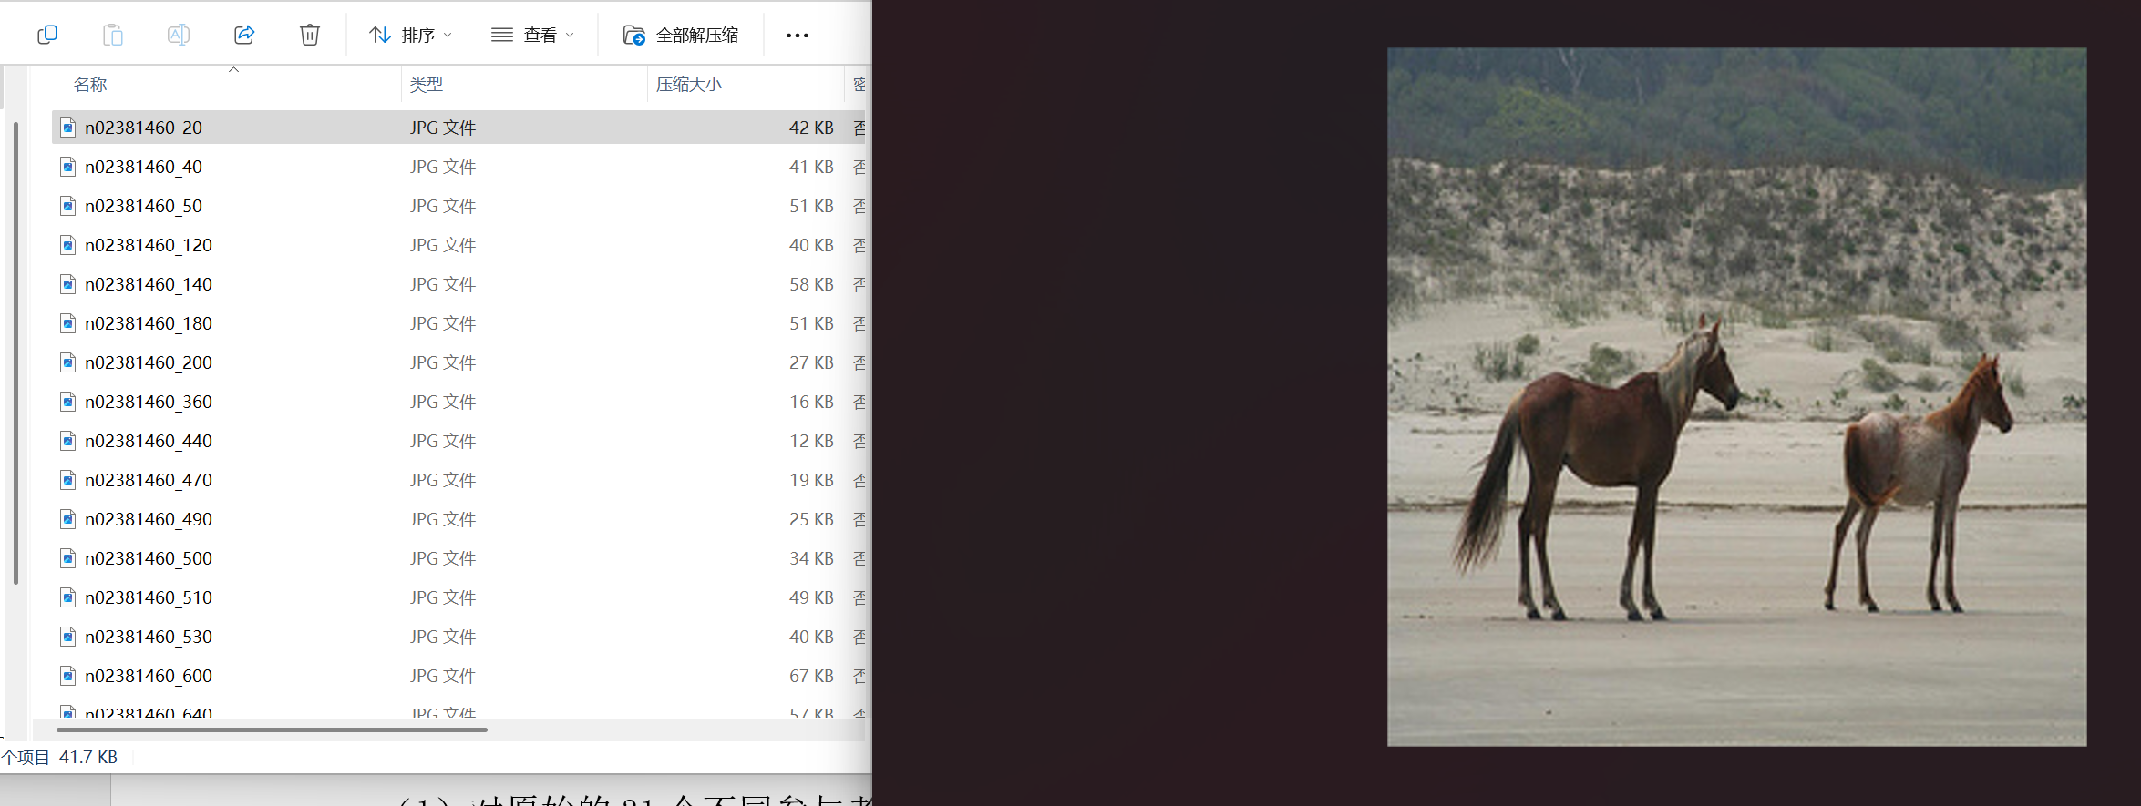

测试数据集中图片：

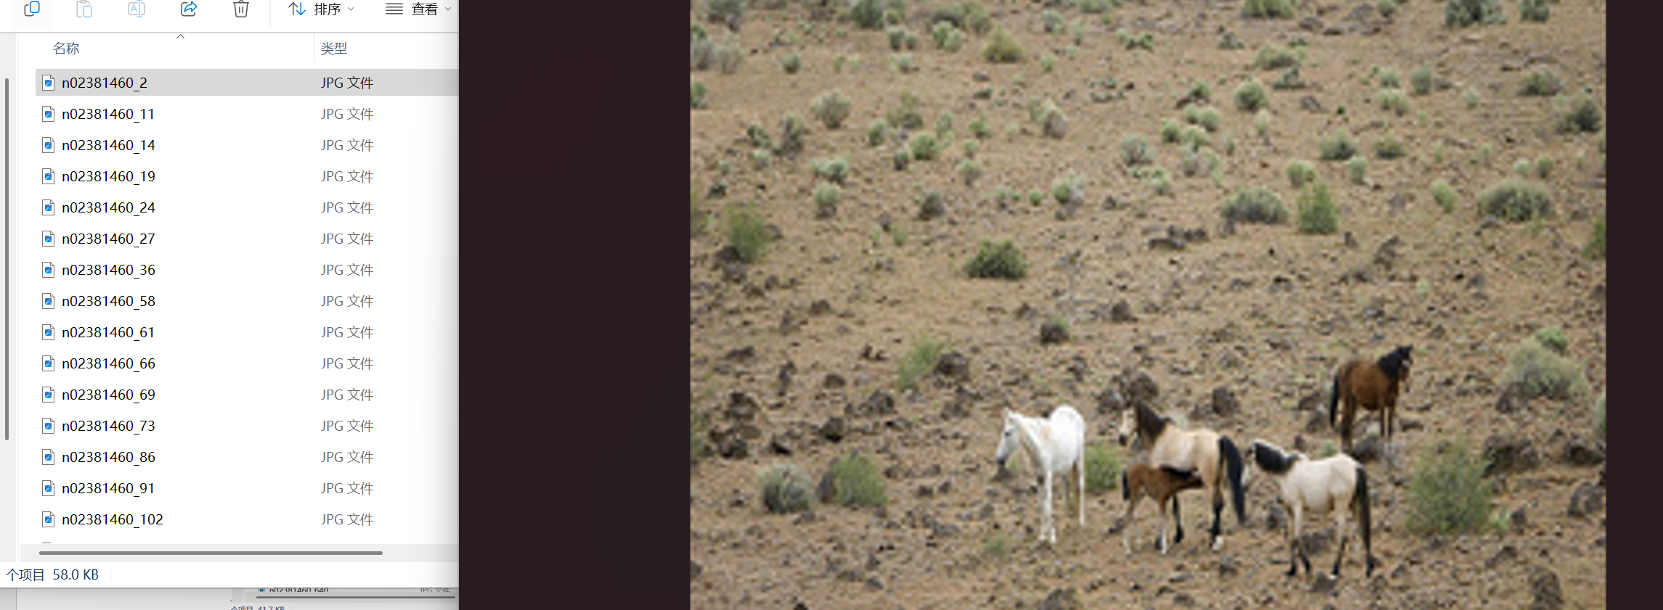

## 实验环境设置

本次实验需要的相关环境配置如下所示：

|  |  |  |
| --- | --- | --- |
| **环境配置** | **名称** | **信息** |
| 硬件环境 | GPU | NVIDIA GeForce RTX 4060 |
| 内存大小 | 16 GB |
| 软件环境 | 操作系统 | Windows11 |
| 开发环境 | Pycharm |
| Python版本 | 3.9.21 |
| Pytorch版本 | 1.11.0 |
| CUDA版本 | 11.5 |

## 本文模型结构图

（1）定义网络结构

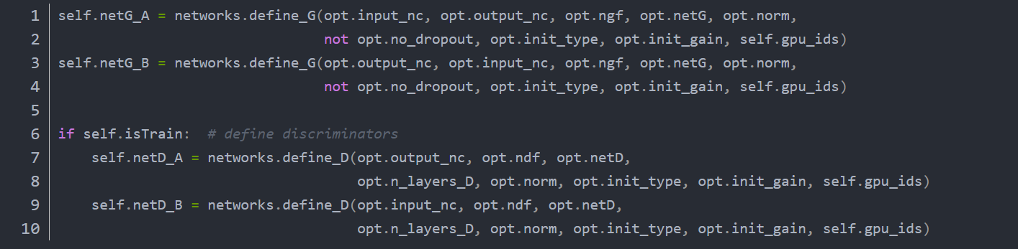

定义两个网络模型，一个是生成器一个是判别器

（2）生成器的定义：

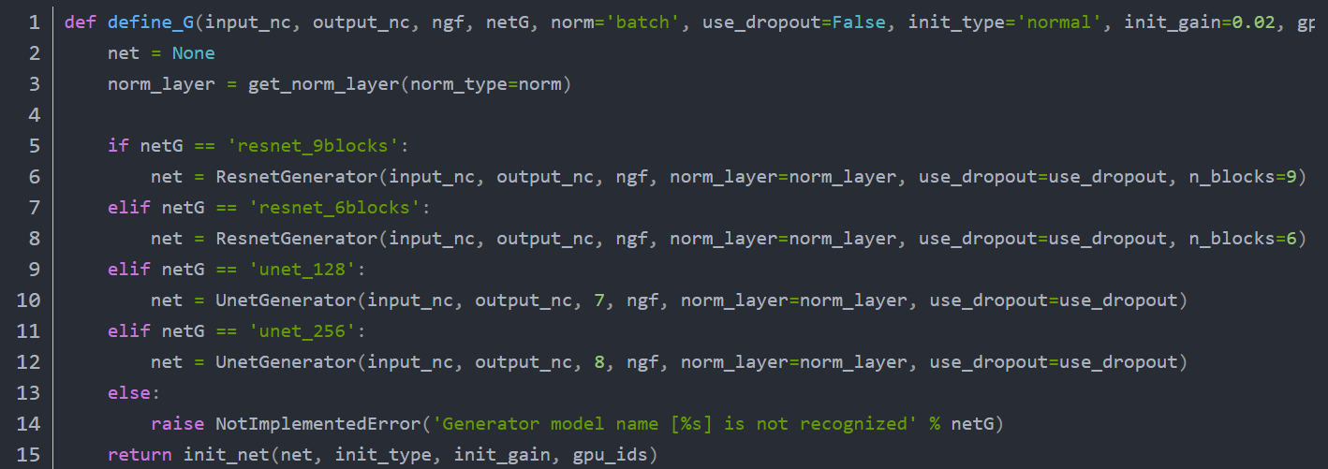

构建网络时用的是9层resnetblock，构建时先使用nn.ReflectionPad2d(3)，这是padding的一种方式，不同于简单的填充，周围都填充为0，而是通过在输入特征图边界处镜像反射填充，通道层数1-**>3->64->128->256**。

Resnet代码如下所示：

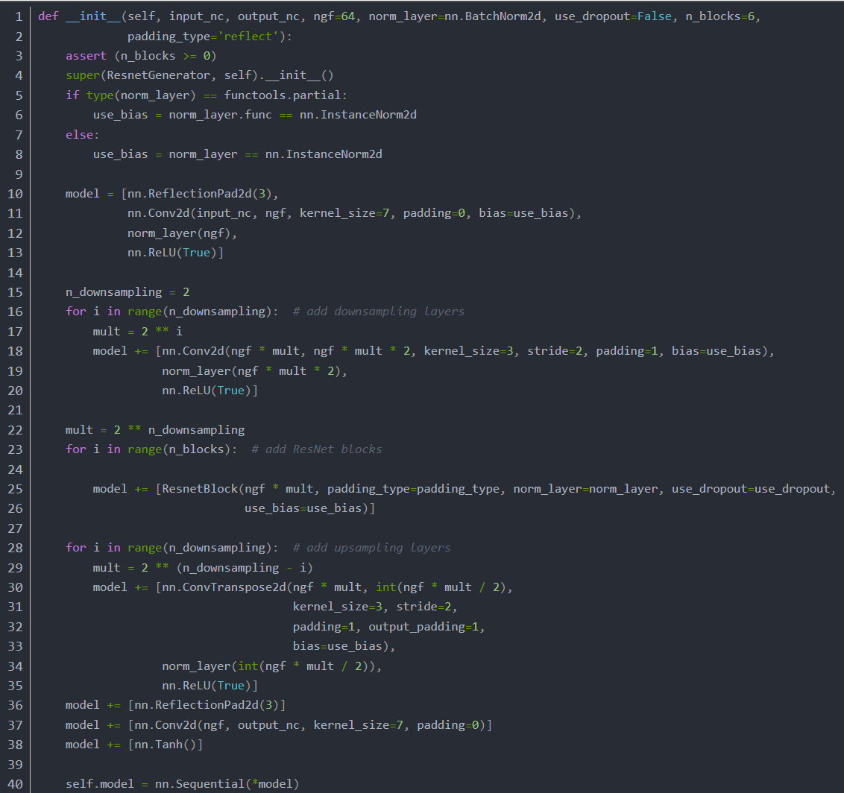

判别器定义跟这类似，就是不停卷积给特征图越卷越多，最后输出一个值，判定是真是假（3->64->128->256->512->1），不再写了。

网络结构图如下所示：

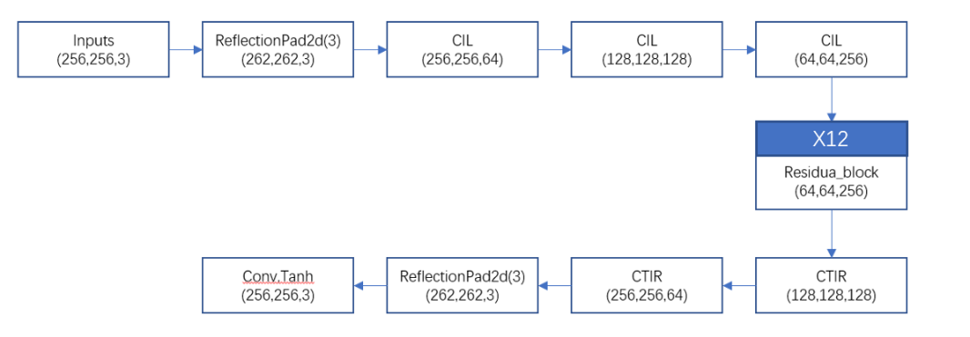

## 实验

1. 训练模型：

定义epoch轮数

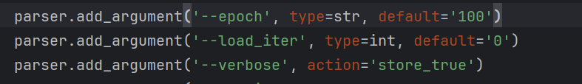

定义batch_size



200轮后的训练结果，可以看到损失已经很低了：

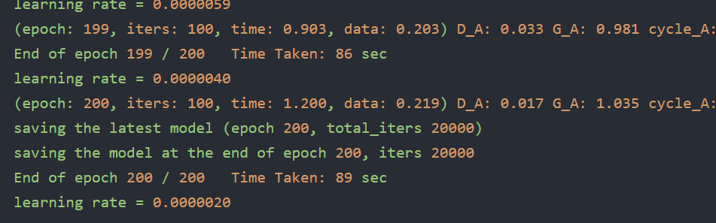

模型损失函数曲线图如下所示，可以看到，经过300轮后，模型的损失函数已经很低了，低于0.4：

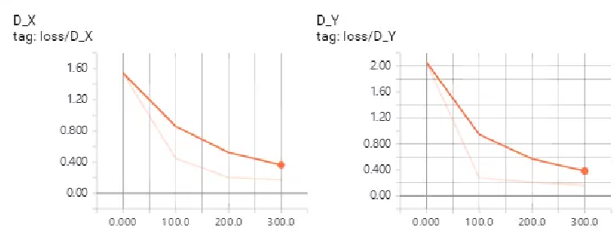

映射损失如下：

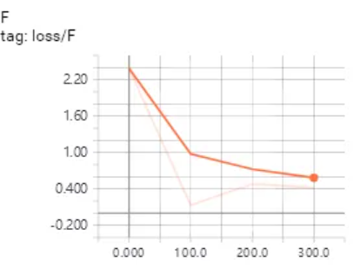

实验成功，训练的模型可以将风格互换，效果图如下：

